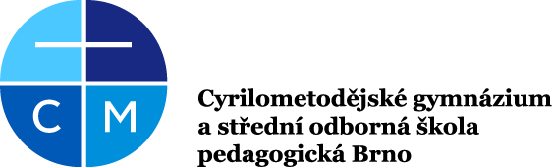
Školní klub při CMG a SOŠPg Brno

Přihláška na tábor Atlantida 11.7.-20.7.2018

Jméno a příjmení zájemce:
Adresa trvalého bydliště:
Datum narození: | Škola:
Email: | Mobil:
Jméno a příjmení zákonného zástupce:
Mobil:
Email:

Program bude pravidelný: ranní impuls, rozcvička, snídaně, dopolední hry, oběd, odpočinek, odpolední hry, večeře, odpočinek, večerní program, večerní modlitba, spánek (min. 8 hodin)
Tímto podpisem potvrzuji,
- že se budu plně účastnit programu, který pedagogové s animátory připraví,
- že se ochotně zapojím do služeb týkajících se provozu tábora – úklid, nádobí a další.

V dne

----------------------------------------------------------------- -------------------------------------------------------------------
podpis zájemce podpis zákonného zástupce

*Nehodící se škrtněte
Údaje jsou důvěrné podle zákona č.256/1992 Sb., o ochraně osobních údajů v informačních systémech, zákona č. 106/1999 Sb., o osobním přístupu k informacím a zákona č. 101/2000 Sb. O ochraně osobních údajů a o změně některých zákonů.

